ВЕРОЯТНОСТЬ СОБЫТИЯ
На предыдущей лекции были рассмотрены фундаментальные понятия теории вероятностей – опыт и событие, которое может появиться в результате данного опыта. Тут же возникает вопрос: «Как количественно оценить возможность появления, интересующего нас события при испытании?» Ответить на вопрос можно будет, рассмотрев в данной лекции такие фундаментальные понятия теории вероятностей, как понятия относительной частоты и вероятности события, их связь и вычисление.

Относительная частота и вероятность события
В результате опыта могут появиться различные события (исходы). Естественно сравнивать их по тому, как часто каждое из них появляется при повторении данного опыта. Если при этом одно событие появляется чаще, чем другое, то говорят, что первое событие вероятнее второго. Например, встретить военный корабль или гражданское судно в Балтийском море более вероятно, чем в Южной Атлантике.
● Пусть при одних и тех же условиях произведена серия из опытов, в каждом из которых могло появиться или не появиться событие А.
Относительной частотой события А в данной серии опытов (или короче – частотой) называется отношение числа опытов, в которых появилось событие А, к числу всех произведенных опытов.
Будем обозначать относительную частоту события А в серии из опытов через 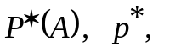тогда
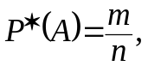 (1)
где  - число опытов в которых А появилось,
- число всех произведенных опытов.
З а д а ч а 1. Из 10 попыток РУ штаба БФ связаться с кораблем разведчиком, который находится на боевой службе на большом удалении от берега, в 8 случаях связь была установлена. Найти частоту установления связи с кораблем.
Р е ш е н и е. Событие А − установление связи с кораблем.
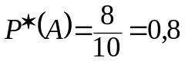.
З а д а ч а 2. При стрельбе в тире из пистолета Макарова курсант достиг частоты попадания в мишень 0,6. Сколько было произведено выстрелов, если зафиксировано 3 попадания?
Р е ш е н и е. Событие А – попадание в мишень.
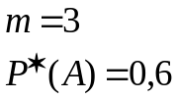 | 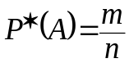,  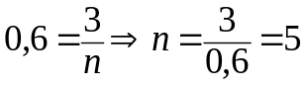выстрелов.
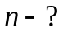

Из определения следует, что частота события находится после опытов и отвечает на вопрос: «Как часто интересующее нас событие наблюдалось (появилось) при испытаниях»?
Свойства относительной частоты

- Относительная частота события удовлетворяет неравенству
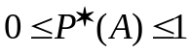.
2. Для достоверного события 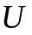 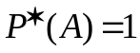, а для невозможного события 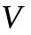 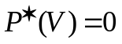.
◄Действительно, 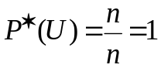, так как достоверное событие должно происходить в каждом опыте;
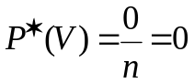, так как число опытов, в которых произошло невозможное событие, равно нулю.►
3. Если А и В – несовместные события, то 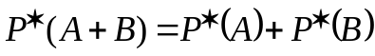.
◄ Пусть в опытах событие А появилось раз 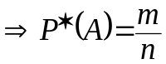, событие В появилось раз 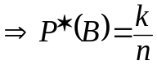, событие А + В появилось 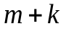 раз 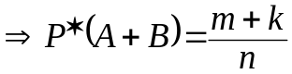 ( в соответствии с определением суммы несовместных событий). Имеем 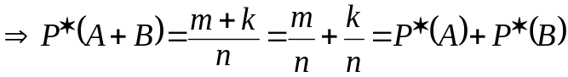.►
4. Свойство «устойчивости частот» при большом числе опытов. Это свойство, многократно проверенное экспериментально и подтверждающееся всем опытом практической деятельности человечества, есть одна из наиболее характерных закономерностей, наблюдаемых в случайных явлениях.
При небольшом числе опытов относительная частота события носит случайный характер и может изменяться от одной серии опытов к другой.
Например, при очередном сеансе связи с кораблем из 10 попыток (задача 1) связь может быть установлена 6 раз, тогда 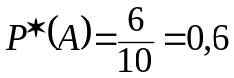, затем 7 раз, то 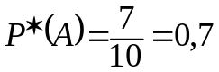 и так далее.
Однако при увеличении числа опытов относительная частота события колеблется все меньше, стабилизируясь около некоторого определенного числа. Это число и называется вероятностью данного события.
Обозначение: 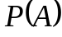 или р, если не говорится о конкретном событии.
Таким образом, вероятность события есть число, выражающее степень объективной возможности появления события.
Именно около этого числа и группируются относительные частоты события при большом числе опытов.
Для примера рассмотрим эксперимент с бросанием монеты, который проделали французский естествоиспытатель Бюффон в 18 веке и позднее в 19 веке английский математик и биолог Пирсон. Их интересовало событие А – выпадение герба. Результаты эксперимента занесены в таблицу.

Экспериментатор | Число бросаний | Число выпадений герба | Частота
Бюффон….. | 4040 | 2048 | 0,5069
К. Пирсон…. | 12000 | 6019 | 0,5016
К. Пирсон…. | 24000 | 12012 | 0,5005

Из таблицы видно, что частота выпадений герба при увеличении числа бросаний монеты стабилизируется около числа 0,5. Это число и принято считать вероятностью выпадения герба, то есть Р(герба) 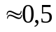.
Поскольку при большом числе произведенных опытов относительная частота события приближенно равна вероятности этого события, относительную частоту иногда называют статистической вероятностью события (в отличие от математической вероятности − точной). Статистическая вероятность события (относительная частота) зависит от числа произведенных опытов и колеблется (если число опытов велико, то незначительно) от одной серии опытов к другой. Математическая вероятность события не зависит от того производились или не производились опыты; она зависит от самого случайного события и является проявлением некоторого объективного свойства этого события, а именно – степени возможности его появления при испытании. В дальнейшем, говоря о вероятности события, мы будем всюду иметь ввиду его «математическую» вероятность.

Аксиомы теории вероятностей
До недавнего времени теория вероятностей представляла собой еще не сложившуюся математическую науку, в которой основные понятия были недостаточно четко определены и приводили к различным парадоксам, недоразумениям и вызывали резкую критику.
Вот почему возникла необходимость в формально – логическом обосновании теории вероятностей и аксиоматическом ее построении, что и было завершено в XX веке.
Аксиоматическое построение теории вероятностей в ее современном виде было создано академиком Андреем Николаевичем Колмогоровым (1903 – 1987гг.) в 1933г.
Абстрагируясь от свойства устойчивости относительных частот и их свойств 1-3, академик А.Н. Колмогоров ввел формальное определение вероятности события, определил минимальное количество аксиом, которым вероятность должна удовлетворять, для того, чтобы в дальнейшем можно было построить теорию вероятностей, как любую математическую дисциплину, только на основании аксиом, не обращаясь к опыту.
Рассмотрим эти аксиомы.
- Каждому событию А соответствует действительное неотрицательное число 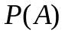 − вероятность этого события; 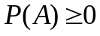.
Аксиома утверждает, что вероятность является числовой функцией события А. Обозначение связано как раз с этим фактом.
2. Вероятность достоверного события равна 1; 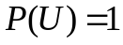.
3. Для любых несовместных событий А и В 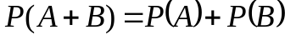.
Эта аксиома называется аксиомой сложения вероятностей или аксиомой аддитивности.
Аксиома сложения справедлива для любого числа несовместных событий, в том числе для бесконечного (счетного) множества слагаемых:
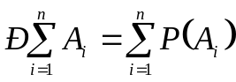
Аксиоматика А.Н. Колмогорова общепризнанна во всем мире как фундамент теории вероятностей, на котором эта наука стала строиться и развиваться так же, как и любая сформировавшаяся математическая дисциплина – геометрия, теория линейных пространств, абстрактная теория групп и так далее.

Свойства вероятности события, вытекающие из аксиом

1. Вероятность невозможного события равна нулю.
◄ Достоверное и невозможное события несовместны.
.
Имеем 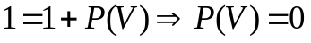►.
2. Вероятность противоположного события равна единице минус вероятность данного события:
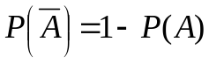. ( *)
◄ По определению противоположных событий
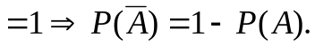►
3.Вероятность любого события А удовлетворяет неравенству
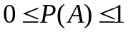.
◄ Из соотношения (*), имеем 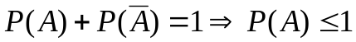. Привлекая утверждение аксиомы 1, получаем окончательно .►
В дальнейшем при изучении теории вероятностей мы будем пользоваться аксиомами и свойствами вероятности, вытекающими из аксиом.

Вычисление вероятности события

Рассмотрим методы непосредственного вычисления вероятности события. Для вычисления вероятности может быть использована:
I. Статистическая вероятность. Вероятность события можно вычислить приближенно с помощью относительной частоты (статистической вероятности)
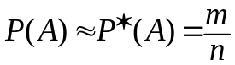. (2)
В настоящее время актуальными вопросами являются вопросы демографии. Например, во все времена частота рождения за год мальчиков 0,514, найденная опытным путем, принята за вероятность этого события. Для девочек статистическая вероятность 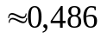 (меньше).
Недостатком статистического способа вычисления вероятности является то, что
1) он дает только приближенные значения вероятности;
2) для него требуется проведение большого числа опытов, что-либо связано с большими материальными затратами, либо вообще невозможно (например, определение надежности работы атомного реактора или космической ракеты экспериментальным путем).

II. Классическая формула для вычисления вероятности дает возможность найти вероятность события до опыта, если все исходы этого опыта являются равновозможными, несовместными событиями, образующими полную группу событий. Такие исходы опыта называются «случаями» (или шансами), а сам опыт – сводящимся к схеме случаев.
● Случай называется благоприятствующим событию А, если появление этого случая влечет за собой появление данного события.
Например, при бросании игральной кости (симметричного кубика) возможны 6 случаев: появление 1, 2, 3, 4, 5, 6 очков. Пусть событие А – выпадение нечетного числа очков. Тогда событию А благоприятствуют 3 случая – выпадение 1-го, 3-х, 5-ти очков.
Очевидно, что если событие А может появиться в результате опыта, сводящегося к схеме случаев, то может быть вычислена, как отношение числа случаев, благоприятствующих событию А к числу всех равновозможных случаев
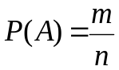, (3)
где − общее число исходов опыта (случаев),
− число случаев, благоприятствующих событию А.
Формула (3) называется классической формулой для вычисления вероятности.
З а д а ч а 3. Принимаются 10 цифр кодированной информации в случайной последовательности от 0 до 9. Цифры передаются независимо одна от другой. Какова вероятность того, что первая принятая цифра будет делиться на 3?
Р е ш е н и е. Событие А – первая принятая цифра делится на 3.
= 4,  = 10. | 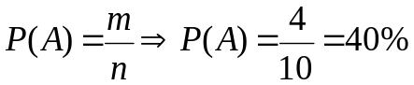.
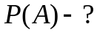
На заре развития теории вероятностей классическая формула (3) фигурировала как определение вероятности (у Лапласа). Таким образом, определение вероятности вводилось только для событий, которые укладывались в схему случаев, и тем самым ограничивалась сфера приложений теории вероятностей. В настоящее время при определении вероятности события связывают это понятие с эмпирическим понятием частоты.
Формула (3) применяется для непосредственного подсчета вероятности в классическом случае, когда все исходы опыта несовместны, равновозможные и образуют полную группу.
III. Геометрическая вероятность. Пусть опыт, в результате которого может появиться событие А, имеет бесконечное множество равновозможных исходов, которые можно трактовать геометрически. Вероятность события А в этом случае определяется как отношение длин отрезков, отношение площадей фигур или объемов, соответствующих тел. В общем случае, если событие А можно трактовать как попадание случайной точки в область , то
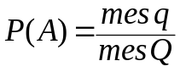, (4)
q

Q
где 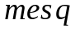 – мера области, благоприятствующей появлению события А,
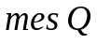– мера всей области.

Формула (4) дает геометрический способ вычисления вероятности, а называют иногда геометрической вероятностью.
З а д а ч а 5. Район, в котором находится атомная ПЛ, составляет 400км² . Противолодочный корабль включил гидроакустическую станцию, которая обеспечивает просмотр площади круга, радиус которого 10км. Какова вероятность обнаружения ПЛ?
Р е ш е н и е. Событие А – АПЛ будет обнаружена кораблем.
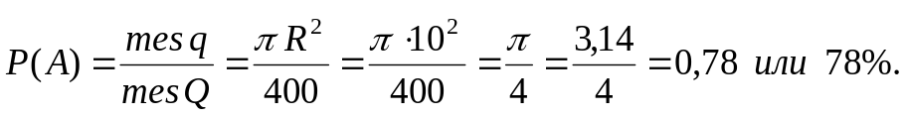

ВЫВОДЫ
1. Вероятность события – численная мера степени объективной возможности появления этого события.
2. Аксиомы теории вероятностей образуют ее фундамент как математической дисциплины.
3. Статистическая, классическая и геометрическая вероятности – это лишь различные способы непосредственного вычисления вероятности на практике.

